**Note :** Ceci est simplement « un modèle » à compléter selon vos soins. Des adaptations sont autorisées à condition de les justifier. **Ecoutez les conseils de votre parrain.**

**Première partie : AVOIR UNE VUE D’ENSEMBLE DU PROJET**

1. ***Dessinez l’architecture du projet – comment avez-vous compris le projet ?***

Charger en mémoire les informations du fichier csv

MODULE 4 : LECTURE ET TRAITEMENT DES DONNEES

Partie unique : Récupérer les valeurs de pouls lues sur la sortie

MODULE 3 : PROCESSING ET ACQUISITION DES DONNEES

Partie 2 : programmation Arduino avec les LEDS

Partie 1 : modélisation du schéma sur Fritzing

MODULE 2 : CŒUR DE LEDS

Partie 2 : programmation Arduino qui détecte les pouls et les calcule

Partie 1 : Construction d’un cardio-fréquencemètre basée de la photo pléthysmographie

MODULE 1 : CARDIO

**Deuxième partie : ANALYSEZ LES STRUCTURES DE DONNEES DU PROJET**

***1. Représentation graphique de toutes les structures nécessaires, organisation des fichiers de code Arduino et du code C et dépendances entre les fichiers.***

Le cardiofréquencemètre est un appareil permettant de déterminer la fréquence cardiaque instantanée.

La fréquence cardiaque est le nombre de battements cardiaques (ou pulsations) par unité de temps (généralement la minute).

Représentation graphique de toutes les structures nécessaires, organisation des fichiers de code Arduino et du code C et dépendances entre les fichiers.

Le cardiofréquencemètre enregistre en effet signal électrique de chaque battement du cœur grâce à une photopléthysmographie. Une photopléthysmographie est un mécanisme dont le principe est d'illuminer la peau afin qu'un photorécepteur puisse mesurer les petites variations d'intensité lumineuse associées à l'apport de sang dans les tissus. Ces variations sont synchrones aux battements du coeur. Pour la réalisation de notre projet nous aurons à utiliser les éléments suivants:

• LED Infrarouge

• Phototransistor sensible à l'infrarouge : Dans le transistor, le courant circulant dans la base est amplifié et le courant du collecteur circule. Dans le phototransistor, la lumière infrarouge entrante agit comme le courant de base et le courant du collecteur circule en fonction de la quantité de lumière entrante.

• Amplificateur opérationnel : c'est un amplificateur électronique qui amplifie une différence de potentiel électrique présente à ses entrées.

• Arduino Uno : C'est une interface programmable En fonction des différents modules on distinguera différents programmes. Pour le module cardio on aura programme en Arduino qui contribuera dans l'enregistrement et la lecture des variations de la fréquence cardiaque. Dans un second temps un programme pour la synchronisation de l'allumage des L.E.D infrarouge

• Condensateurs et transistors

• Résistances

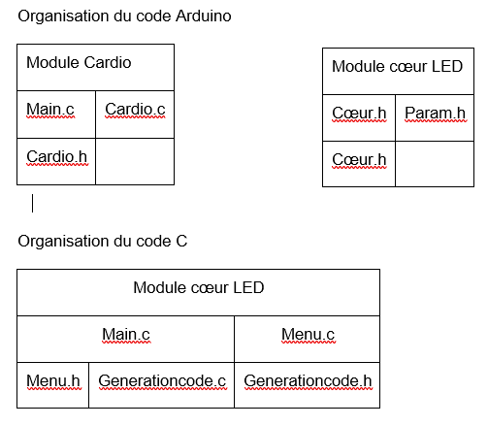

**Troisième partie : MODULARISATION & WORKFLOW DE FONCTIONS & SCHEMAS ELECTONIQUES**

1. ***Schéma électroniques avec les composants sur Fritzing (vue platine et vue schématique des module cardio et cœur de LEDs ). Comme cette partie comporte une évaluation séparée du projet, vous pouvez faire un document à part entière.***

Schéma explicatif sur fritzing

Module Cardio

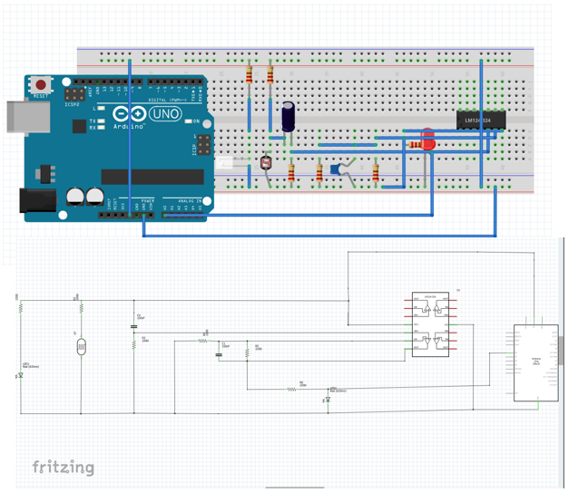

Module COEUR DE LEDS

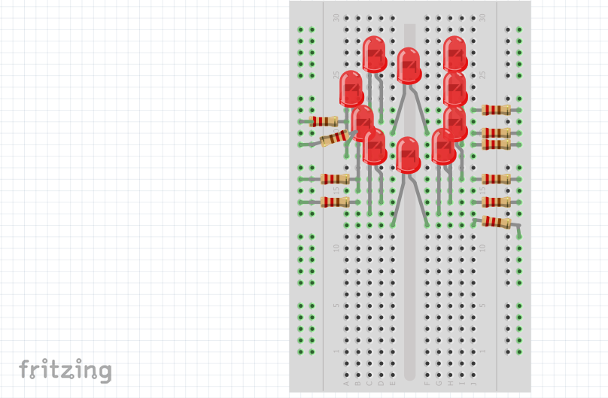

1. ***Description algorithmique chaque partie du projet (module cardio, module cœur de LEDs (inclus la génération automatique du paramétrage à partir d’un programme en C), module Preprocessing/acquisition des données, module lecture et traitement de données en C)***

Module cœur de LEDs :

Main

Choix d'allumage

Génération du code

Choix de LED

Menu

Code processing :

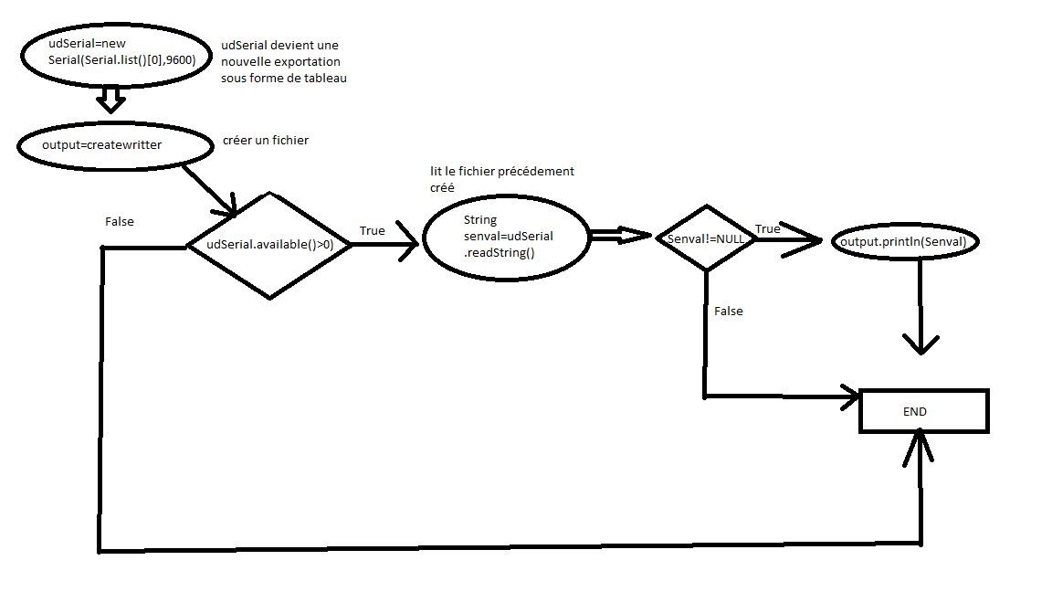

Module lecture et traitement de données en C :

Main

Actions

Ouverture du fichier csv

Données

1. ***Prototypes de l'ensemble des fonctions du projet (faites-le le plus « graphiquement » possible)***

**Prototypes de l'ensemble des fonctions du projet (faites-le le plus « graphiquement » possible)**

Module 1 : Module Cardio

Cardio.c

Cardio.h



Main.c

Module 2 : MODULE CŒUR DE LEDS

Param.h

Coeur.c



Coeur.h

Menu.c

Menu.h



MODULE 3 : MODULE PROCESSING ET ACQUISITION DE DONNEES

Cardio.c

Main.c

Cardio.h

MODULE 4 : MODULE LECTURE ET TRAITEMENT DE DONNEES

Cardio.c

Main.c

Cardio.h

**Quatrième partie : REPARTISSEZ-VOUS LES TACHES**

|  |  |
| --- | --- |
| **Nom : Mboda Olivia** | **Rôle principal : Animateur** |

|  |  |  |  |  |  |  |  |  |
| --- | --- | --- | --- | --- | --- | --- | --- | --- |
| **Tâches** | **27/11** | **28/11** | **29/11** | **02/12** | **03/12** | **04/12** | **05/12** | **06/12** |
| Montage du schéma sur fritzing |  |  |  |  |  |  |  |  |
| Réalisation du cœur de leds |  |  |  | X |  |  |  |  |
| Programmation en Arduino du cœur de LED |  |  | X |  |  |  |  |  |
| Programmation en c du cœur de Leds |  | X | X |  |  |  |  |  |
| Montage du cardio |  |  |  |  |  |  |  |  |
| Programmation en Arduino du module cardio |  |  |  |  |  |  |  |  |
| Programmation en c du module cardio |  |  |  |  |  |  |  |  |
| Récupération des pouls lus sur la sortie série de l’Arduino |  |  |  |  |  | X |  |  |
| Charger en mémoire toutes les informations du fichier .csv |  |  |  |  |  |  | X |  |

|  |  |
| --- | --- |
| **Nom :Ating Eric** | **Rôle principal : gestionnaire de temps** |

|  |  |  |  |  |  |  |  |  |
| --- | --- | --- | --- | --- | --- | --- | --- | --- |
| **Tâches** | **27/11** | **28/11** | **29/11** | **02/12** | **03/12** | **04/12** | **05/12** | **06/12** |
| Montage du schéma sur fritzing | X |  |  |  |  |  |  |  |
| Réalisation du cœur de leds |  |  |  | X |  |  |  |  |
| Programmation en Arduino du cœur de LED |  |  |  |  |  |  |  |  |
| Programmation en c du cœur de Leds |  | X | X |  |  |  |  |  |
| Montage du cardio |  |  |  |  |  |  |  |  |
| Programmation en Arduino du cardio |  |  |  |  |  |  |  |  |
| Programmation en c du module cardio |  |  |  |  | X |  |  |  |
| Récupération des pouls lus sur la sortie série de l’Arduino |  |  |  |  |  |  |  |  |
| Charger en mémoire toutes les informations du fichier .csv |  |  |  |  |  |  | X |  |

|  |  |
| --- | --- |
| **Nom : Ze mboutou Thomas** | **Rôle principal : secrétaire** |

|  |  |  |  |  |  |  |  |  |
| --- | --- | --- | --- | --- | --- | --- | --- | --- |
| **Tâches** | **27/11** | **28/11** | **29/11** | **02/12** | **03/12** | **04/12** | **05/12** | **06/12** |
| Montage du schéma sur fritzing |  |  |  |  |  |  |  |  |
| Réalisation du cœur de leds |  | X |  |  |  |  |  |  |
| Programmation en c du cœur de Leds |  |  |  |  |  |  |  |  |
| Montage du cardio |  |  |  |  | X |  |  |  |
| Programmation en Arduino du module cardio |  |  |  |  | X |  |  |  |
| Programmation en c du module cardio |  |  |  |  |  |  |  |  |
| Récupération des pouls lus sur la sortie série de l’Arduino |  |  |  |  |  |  |  |  |
| Charger en mémoire toutes les informations du fichier .csv |  |  |  |  |  |  | X |  |

|  |  |
| --- | --- |
| **Nom : Balog Israël** | **Rôle principal : scribe** |

|  |  |  |  |  |  |  |  |  |
| --- | --- | --- | --- | --- | --- | --- | --- | --- |
| **Tâches** | **27/11** | **28/11** | **29/11** | **02/12** | **03/12** | **04/12** | **05/12** | **06/12** |
| Montage du schéma sur fritzing |  |  |  |  |  |  |  |  |
| Réalisation du cœur de leds |  |  | X |  |  |  |  |  |
| Programmation en c du cœur de Leds |  |  |  |  |  |  |  |  |
| Montage cardio |  |  |  |  | X |  |  |  |
| Programmation en Arduino du module cardio |  |  |  |  | X |  |  |  |
| Programmation en c du module cardio |  |  |  |  |  |  |  |  |
| Récupération des pouls lus sur la sortie série de l’Arduino |  |  |  |  |  |  |  |  |
| Charger en mémoire toutes les informations du fichier .csv |  |  |  |  |  |  | X |  |